“到云”项目
软件需求分析说明书

2021年03月07日

文档修改记录
日期 | 版本 | 修改内容

文档链接: https://docs.qq.com/doc/DTkdxV1dhb1dzVG1q

目录
1引言 3
1.1目的 3
1.2优先级 3
1.3定义 3
1.4版本 4
2项目概述 4
2.1产品结构图 4
2.2产品信息结构图 4
2.3用户 5
2.4业务流程 6
3功能需求 6
3.1登录/注册 6
3.1.1 登录 6
3.1.2 注册 7
3.1.3 找回密码 9
3.2 用户管理 10
3.2.1 用户列表 10
3.2.2 新增用户 11
3.2.3 修改用户(教师) 12
3.2.4 修改用户(学生) 13
3.3 班课管理 14
3.3.1 班课列表 14
3.4 角色管理 15
3.4.1 角色列表(教师) 15
3.4.2 角色列表(学生) 16
3.5 数据字典管理 17
4非功能需求 19
4.1 性能需求 19
4.2 安全性需求 19
4.2.1 权限控制 19
4.2.2 重要数据加密 20
4.2.3 数据备份 20
4.2.4 记录日志 20
4.3 可用性需求 20
4.3.1 方便操作，操作流程合理 20
4.3.2 没有计算机/手机使用经验 20
4.3.3 控制必录入项 21
4.3.4 容错能力 21
4.3.5 操作时有必要的提示信息 21
4.3.6 用户可自定义 21
4.4 其他要求 21

1引言

1.1目的
本文档是到云APP的后台管理系统需求文档，主要作为确认后台管理系统的需求和系统设计的依据，将产品的设计思路、功能需求和交互方式等清晰地展现给开发人员，便于开发人员快速了解后台管理系统的需求、功能、交互和设计等。

1.2优先级
本系统设计按优先级从高到低分为三个级别：高、中、低。其中：
- 高优先级的需求为必须优先完成的系统功能，是系统运行的基础；
- 中优先级的需求的则是在完成高优先级需求的基础上，对系统功能的补充，也是属于需要完成的范畴；
- 低优先级的需求的功能则是在后续系统的完善中才需要增加的功能，本次可不做要求。

1.3定义
账号密码登录 | 用户用注册的手机号和密码登录APP
我的 | 到云APP用户中心
移动端 | 用户所持移动设备
服务端 | 服务端是为客户端服务的，服务的内容诸如向客户端提供资源，保存客户端数据。

1.4版本
Version 1.0

2项目概述

2.1产品结构图
本次设计中产品结构主要分为三大类，其中“登录/注册”属于所有系统使用者共享的功能；管理员功能则提供给系统管理员，用于对到云APP进行各种配置和数据管理；教师功能则提供给教师使用，用于对其创建的班课进行管理。具体的产品结构图如下：
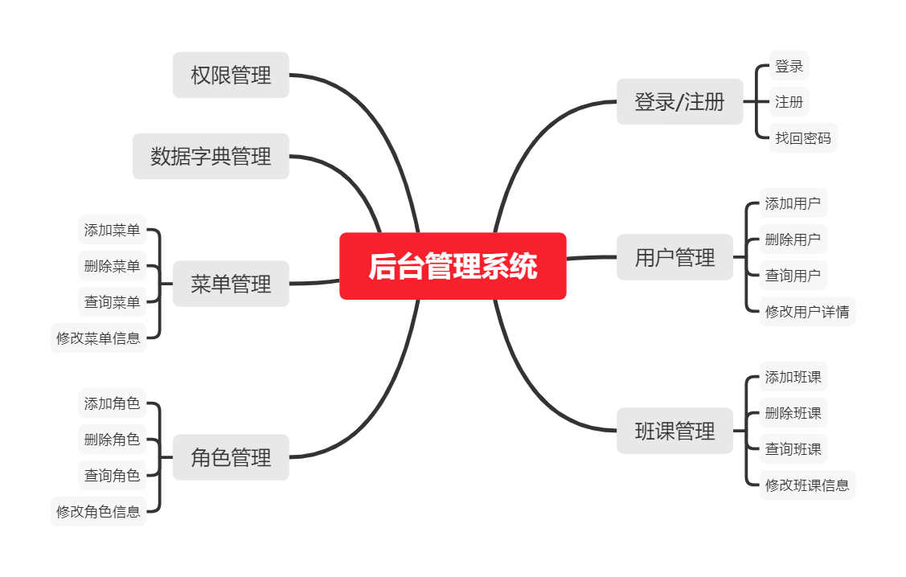
图2.1 产品结构图

2.2产品信息结构图
信息结构体旨在回答“系统做什么”的问题，确保将来开发出来的软件产品能够真正满足用户的需要。具体的信息结构图如下：
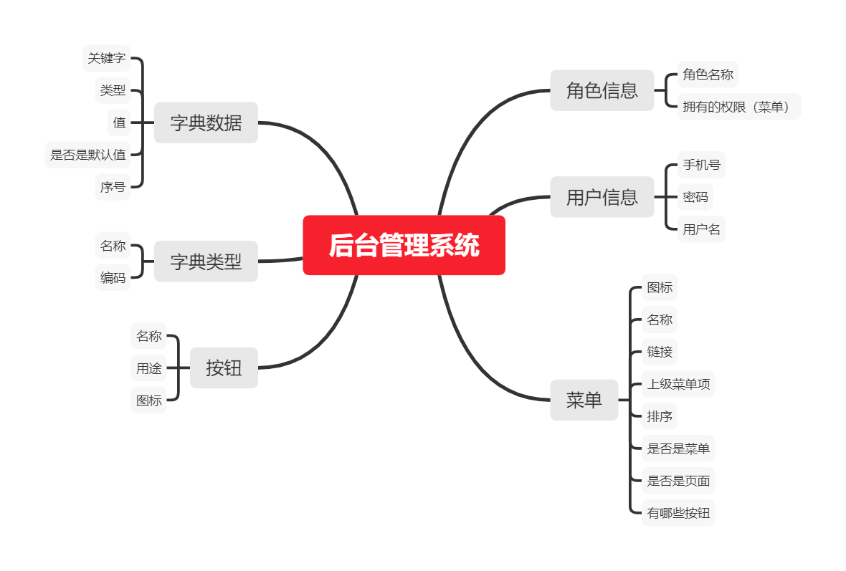
图2.2 产品信息结构图

2.3用户
用户主要分为管理员与教师。其中管理员使用本系统主要是用来对系统进行配置，对系统中的数据（例如用户、班课）进行管理。教师使用本系统进行教学，可以对系统中教师自己创建的班课进行管理。
使用者名称 | 对系统的需求
管理员 | 进行系统配置和系统数据管理

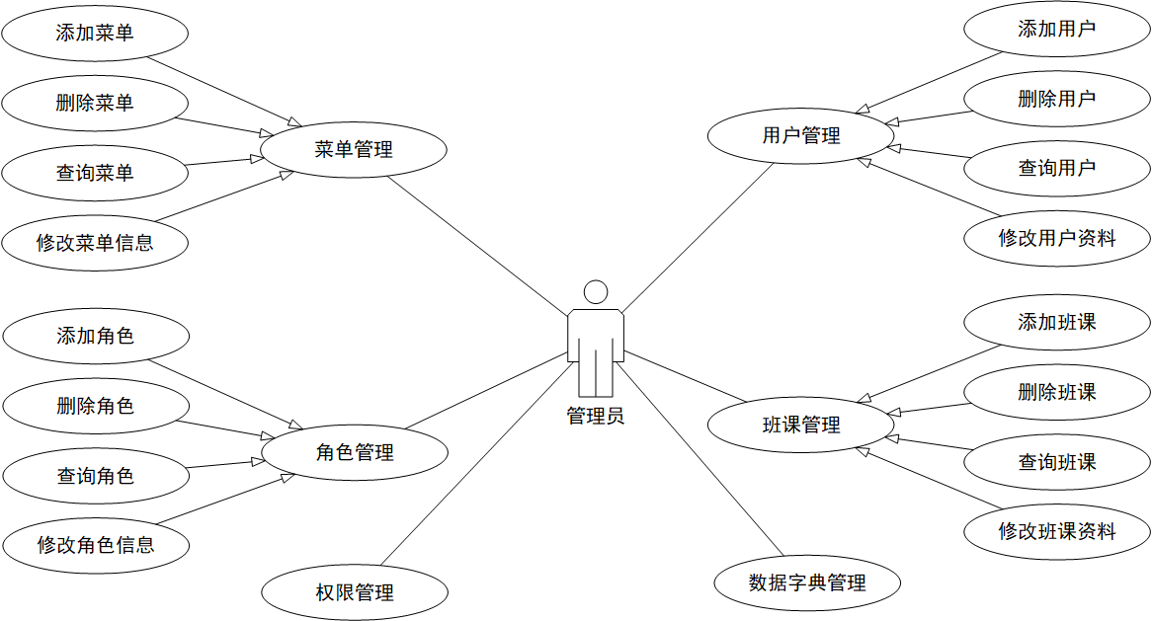
图2.3 管理员模块用例图

2.4业务流程
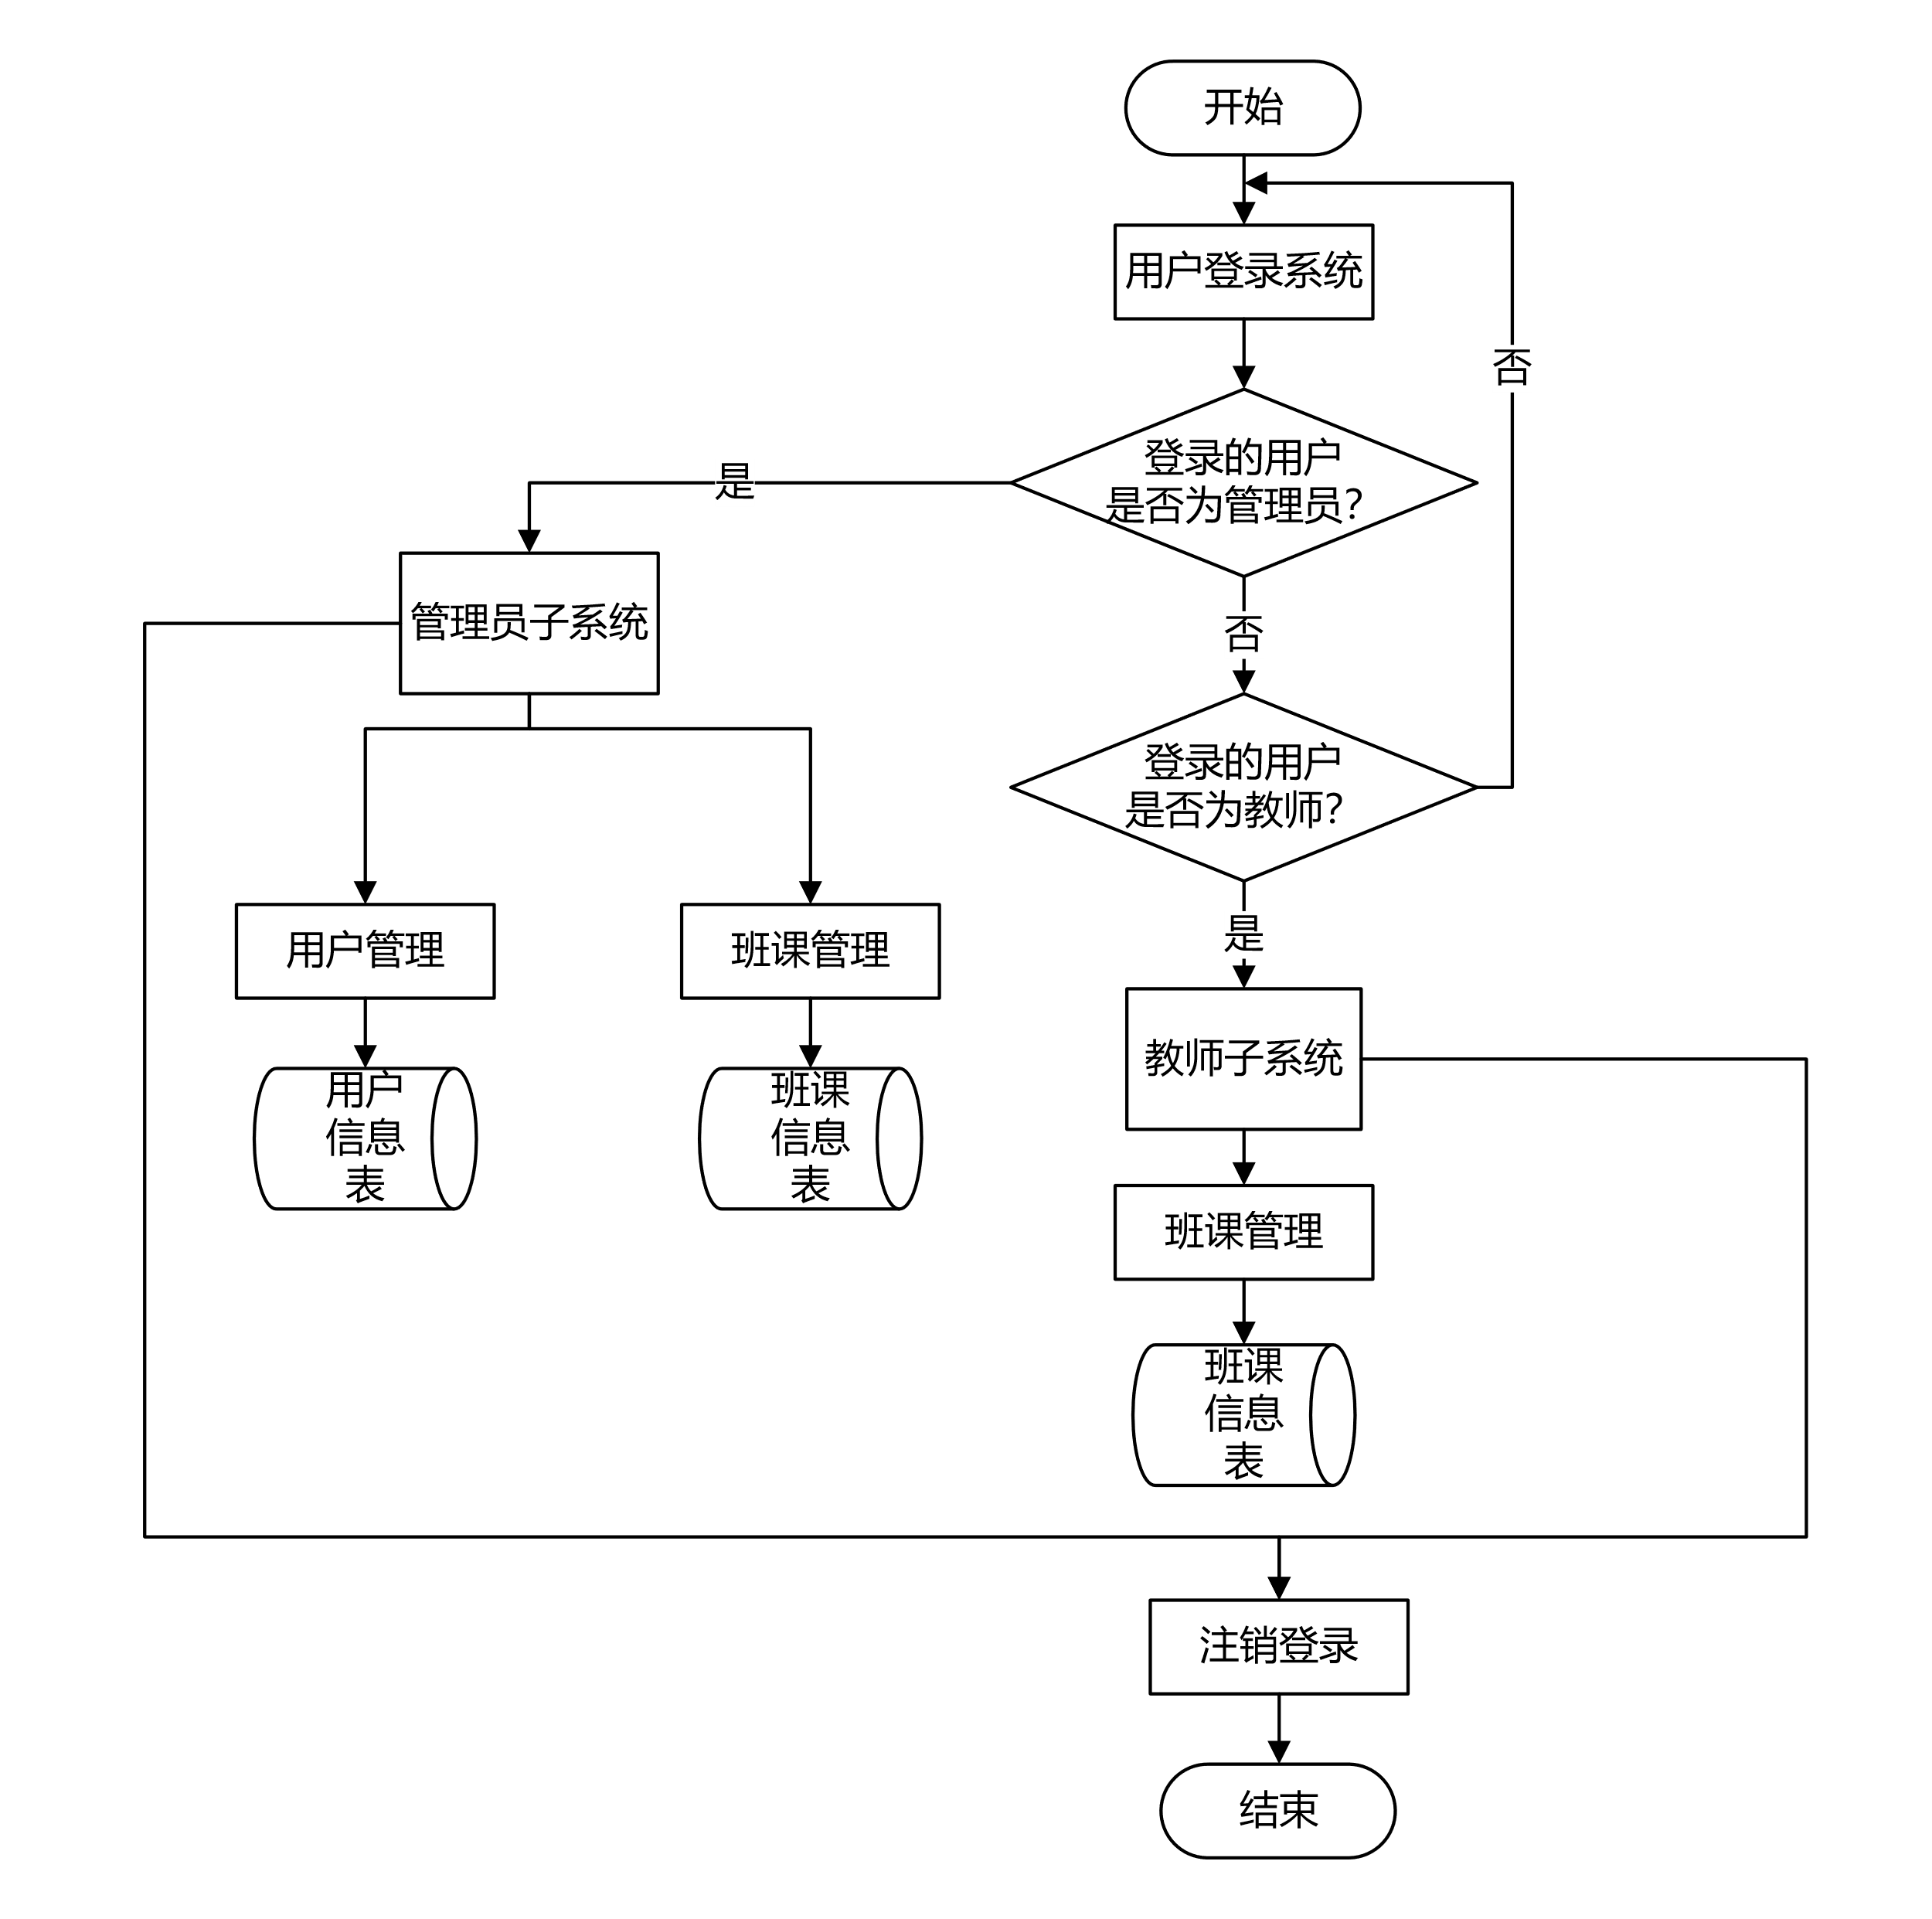
图2.4 业务流程图

3功能需求

3.1登录/注册

3.1.1 登录
- 用户场景：用户在未登录的状态下打开到云后台管理系统，需要进行用户身份认证
- 优先级：高
- 输入/前置条件：用户在未登录的状态下打开到云后台管理系统
- 页面逻辑：
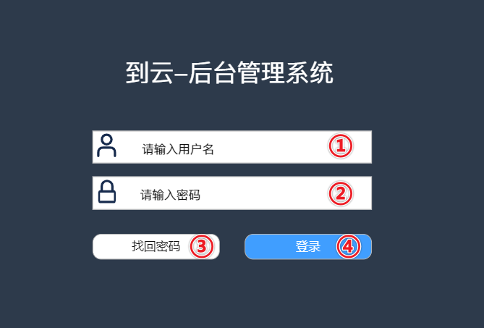
- 输入正确的手机号或邮箱账号
- 输入正确的密码
- 找回密码按钮，切换到找回密码页面
- 登录按钮，检查用户输入的账号信息是否正确，正确则执行登录操作，错误提示用户
- 输出/后置条件：
  - 输入正确的账号和密码点击【登录】按钮则登陆成功，跳转到后台管理系统主页
  - 点击【找回密码】按钮切换到找回密码页面

3.1.2 注册
- 用户场景：用户在未登录的状态下打开到云后台管理系统，点击【注册账号】按钮
- 优先级：高
- 输入/前置条件：用户在未登录的状态下在登陆页面点击【注册账号】按钮
- 页面逻辑：
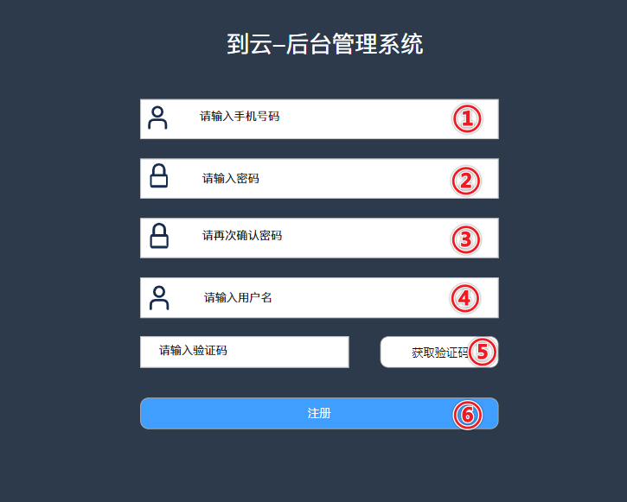
- 输入符合规范的手机号
- 输入符合规范的密码
- 再次输入符合规范的密码
- 输入符合规范的用户名
- 获取验证码按钮，向用户手机号发送验证密码短信
- 注册按钮，检查用户输入的手机号、用户名、密码是否符合规范，正确则执行注册操作，错误则提示用户
- 输出/后置条件：
- 点击【注册】按钮，如果用户填写的信息符合规范，且注册成功则跳转到后台管理系统主页
- 当用户输入的信息错误时给出相应提示

3.1.3 找回密码
- 用户场景：用户打开到云后台管理系统未登录的状态下在登录页面点击【找回密码】按钮
- 优先级：低
- 输入/前置条件：用户在未登录的状态下打开到云后台管理系统，在登陆页面点击【找回密码】按钮
- 页面逻辑：
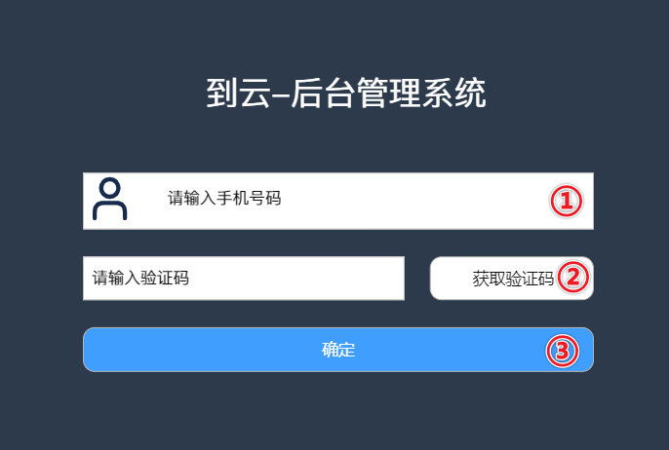
- 输入正确的手机号
- 点击【获取验证码】按钮后向手机号发送验证码短信
- 点击【确定】按钮，判断用户输入的验证码是否正确，正确则跳转到新密码设置页面，否则提示验证码错误
- 输出/后置条件：
- 用户输入手机号码存在错误给出相应提示
- 点击【确定】按钮，向用户手机发送验证码短信，正确则跳转到新密码设置页面，否则提示验证码错误

3.2 用户管理

3.2.1 用户列表
- 用户场景：管理员对系统中所有的用户进行管理，包括增加、删除、修改资料、查询等功能
- 优先级：高
- 输入/前置条件：用户登录到云后台管理系统，且用户身份为管理员，点击【用户管理】菜单
- 页面逻辑：
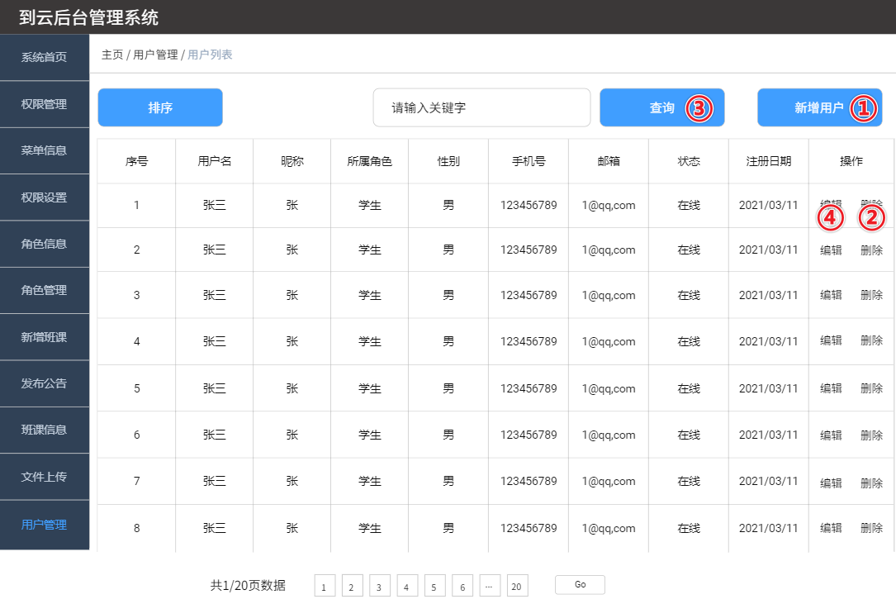
- 新增用户，跳转到新增用户页面
- 删除用户，弹出提示框询问用户是否确认删除
- 查询用户，根据用户输入的关键词查询相应的用户
- 修改用户，跳转到用户资料修改页面
- 输出/后置条件：
- 点击【新增用户】跳转到新增用户页面
- 点击【删除用户】，弹出提示框让管理员确认是否删除该用户，确认删除则删除对应用户，否则不执行操作
- 点击【查询用户】，根据用户输入的关键词查询系统中的相应用户
- 点击【修改用户】跳转到用户资料修改页面

3.2.2 新增用户
- 用户场景：管理员向系统中添加新的用户
- 优先级：高
- 输入/前置条件：用户登录到云后台管理系统，且用户身份为管理员，点击【用户管理】菜单，再点击【新增用户】按钮
- 页面逻辑：
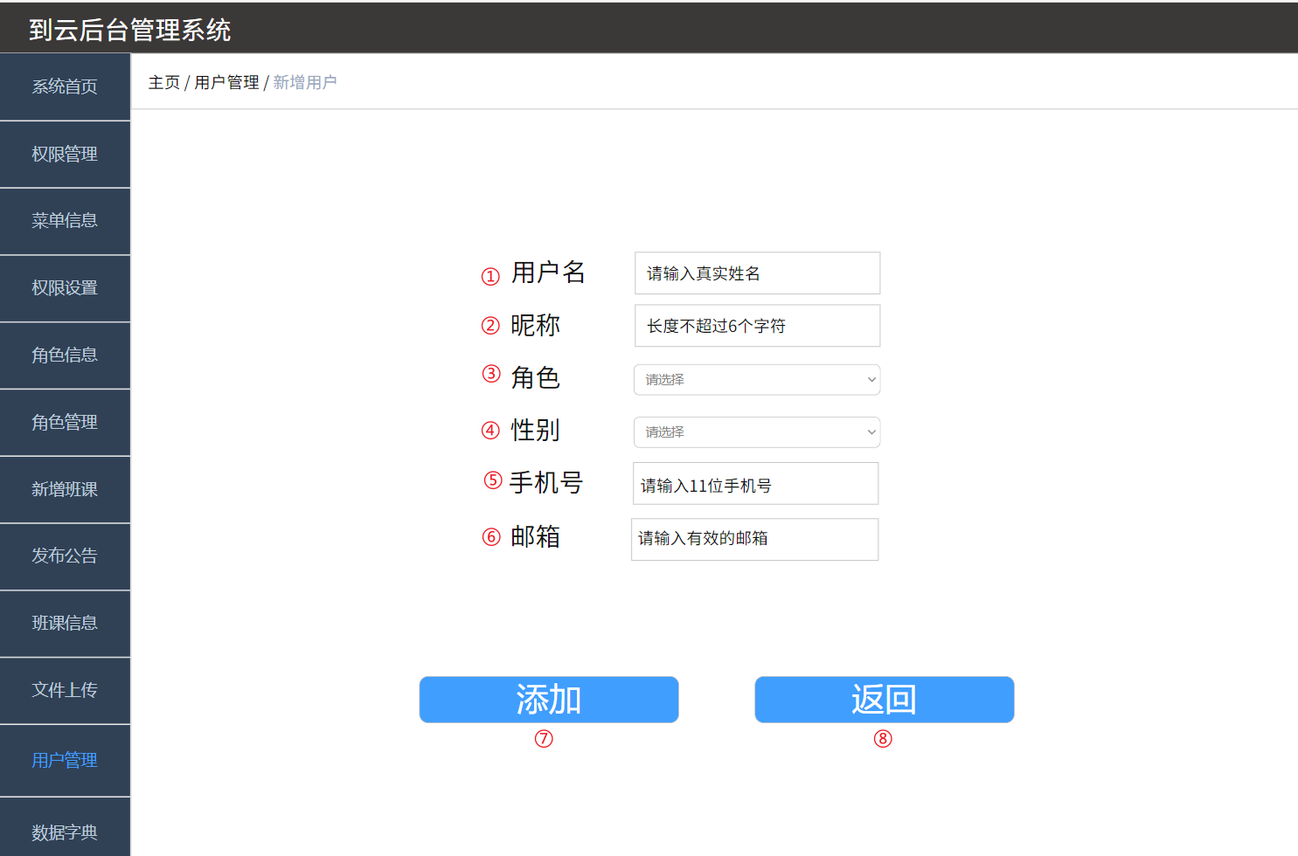
- 输入符合规范的用户名
- 输入符合规范的用户昵称
- 选择角色类型，可选项有教师与学生
- 选择角色性别，可选项有男和女
- 输入符合规范的手机号
- 输入符合规范的邮箱
- 点击添加按钮，如果用户输入符合规范，则成功添加角色
- 点击返回按钮，取消所有操作，回到用户列表
- 输出/后置条件：
- 点击【添加】，如果输入符合规范，则成功添加相关用户，否则弹出失败信息
- 用户输入错误信息给出相应错误提示

3.2.3 修改用户(教师)
- 用户场景：管理员修改指定的教师用户
- 优先级：高
- 输入/前置条件：用户登录到云后台管理系统，且用户身份为管理员，点击【用户管理】菜单，再点击角色类型为教师的相应角色
- 页面逻辑：
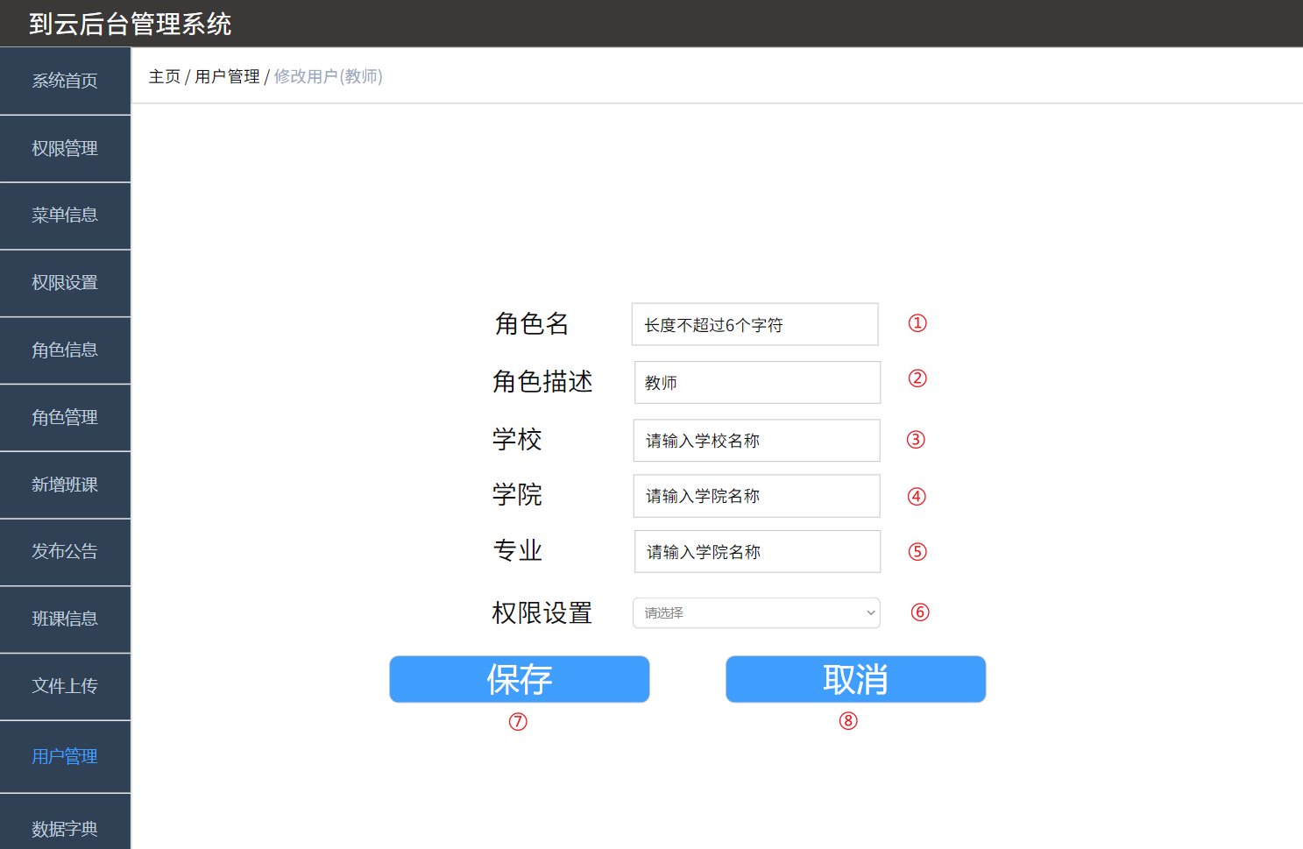
- 输入符合规范的角色名
- 输入符合规范的角色描述
- 输入符合规范的角色学校
- 输入符合规范的角色学院
- 输入符合规范的角色专业
- 选择角色权限
- 点击保存按钮，如果用户输入符合规范，则成功修改对应教师角色信息
- 点击取消按钮，取消所有操作，回到用户列表
- 输出/后置条件：
- 点击【保存】，如果输入符合规范，则成功修改对应用户信息，否则弹出失败信息
- 用户输入错误信息给出相应错误提示

3.2.4 修改用户(学生)
- 用户场景：管理员修改指定的学生用户
- 优先级：高
- 输入/前置条件：用户登录到云后台管理系统，且用户身份为管理员，点击【用户管理】菜单，再点击角色类型为学生的相应角色
- 页面逻辑：
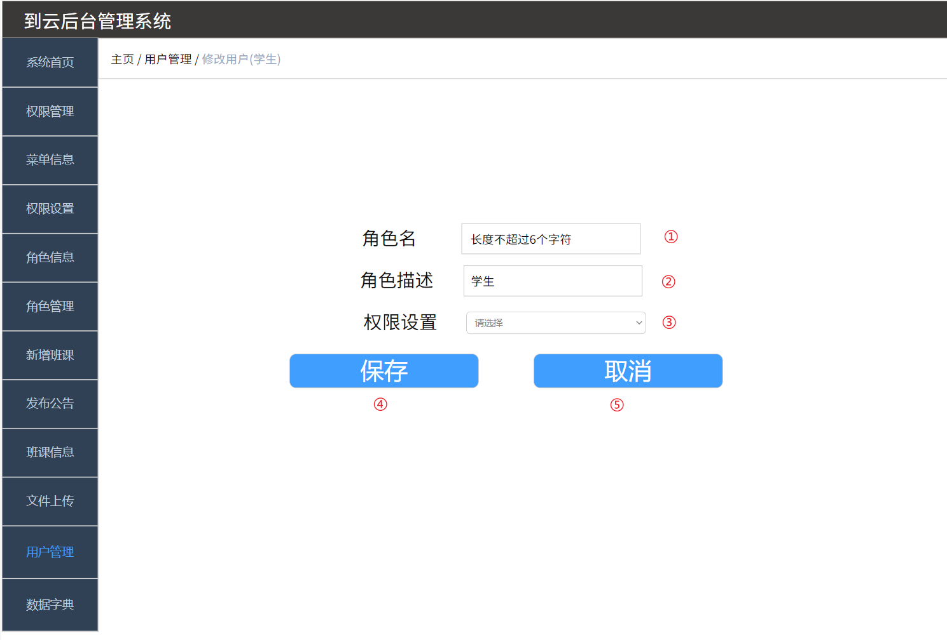
- 输入符合规范的角色名
- 输入符合规范的角色描述
- 选择角色权限
- 点击保存按钮，如果用户输入符合规范，则成功修改对应学生角色信息
- 点击取消按钮，取消所有操作，回到用户列表
- 输出/后置条件：
- 点击【保存】，如果输入符合规范，则成功修改对应用户信息，否则弹出失败信息
- 用户输入错误信息给出相应错误提示

3.3 班课管理

3.3.1 班课列表
- 用户场景：管理员对系统中所有的班课进行管理，包括增加、删除、修改资料、查询等功能
- 优先级：高
- 输入/前置条件：用户登录到云后台管理系统，且用户身份为管理员，点击【班课管理】菜单
- 页面逻辑：
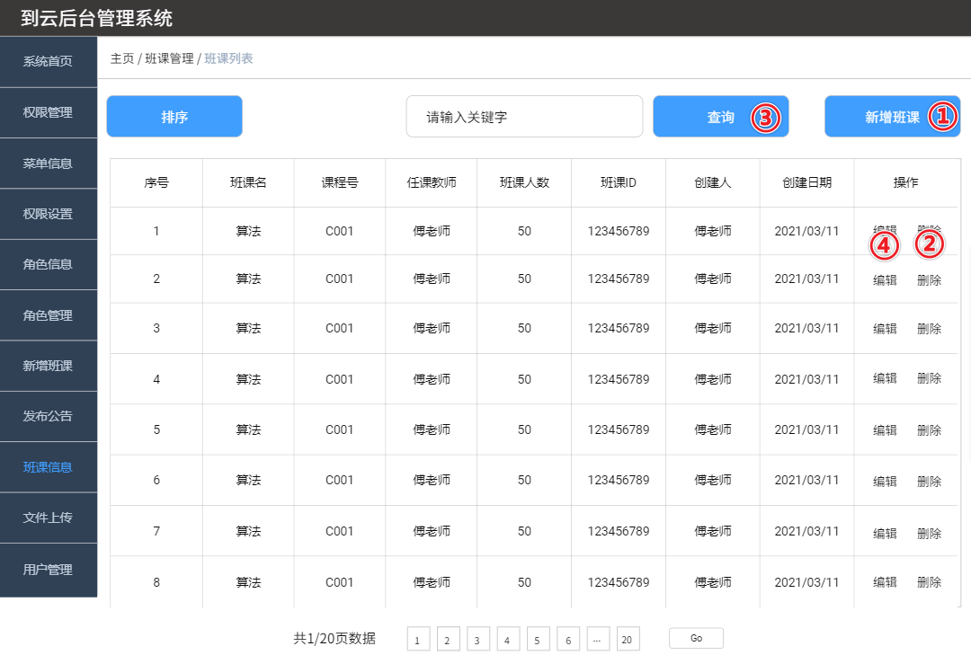
- 新增班课，跳转到新增班课页面
- 删除班课，弹出提示框询问管理员是否确认删除该班课
- 查询班课，根据用户输入的关键词查询系统中相应的班课
- 修改班课，跳转到班课资料修改页面
- 输出/后置条件：
- 点击【新增班课】跳转到新增班课页面
- 点击【删除班课】，弹出提示框让管理员确认是否删除该班课，确认删除则删除对应班课，否则不执行操作
- 点击【查询班课】，根据管理员输入的关键词查询系统中的相应班课
- 点击【修改班课】跳转到班课资料修改页面

3.4 角色管理

3.4.1 角色列表(教师)
- 用户场景：管理员对系统中的教师角色进行管理，包括增加、删除、修改资料、查询等功能
- 优先级：高
- 输入/前置条件：用户登录到云后台管理系统，且用户身份为管理员，点击【角色管理】菜单下的角色列表(教师)选项
- 页面逻辑：
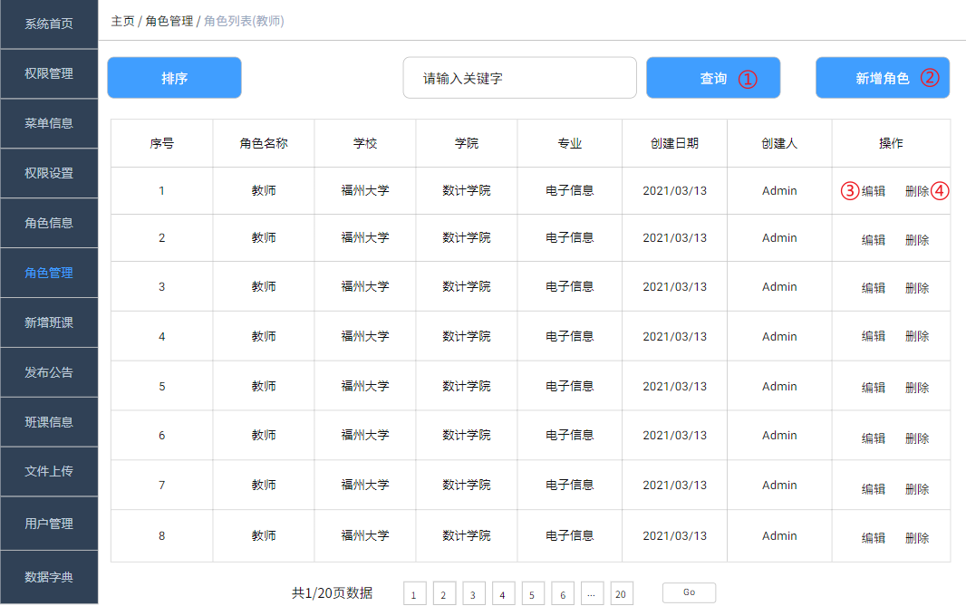

- 查询角色，根据用户输入的关键词查询系统中相应的教师角色
- 新增角色，跳转到新增教师角色页面
- 修改角色，跳转到教师角色修改页面
- 删除角色，弹出提示框询问管理员是否确认删除该角色
- 输出/后置条件：
- 点击【查询角色】根据管理员输入的关键词查询系统中的相应角色
- 点击【新增角色】跳转到新增角色页面
- 点击【修改角色】跳转到角色资料修改页面
- 点击【删除角色】 弹出提示框让管理员确认是否删除该角色，确认删除则删除对应角色，否则不执行操作

3.4.2 角色列表(学生)
- 用户场景：管理员对系统中的学生角色进行管理，包括增加、删除、修改资料、查询等功能
- 优先级：高
- 输入/前置条件：用户登录到云后台管理系统，且用户身份为管理员，点击【角色管理】菜单下的角色列表(学生)选项
- 页面逻辑：
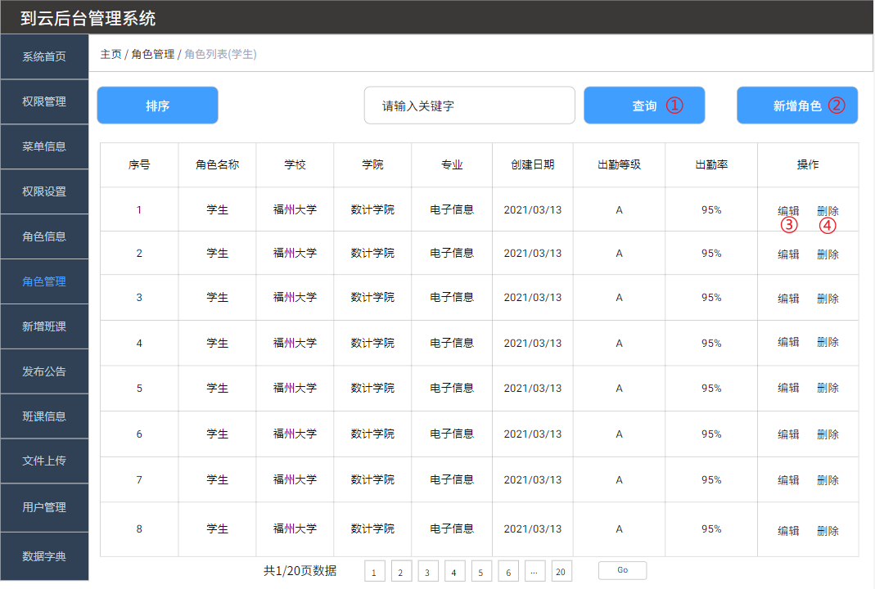
- 查询角色，根据用户输入的关键词查询系统中相应的学生角色
- 新增角色，跳转到新增学生角色页面
- 修改角色，跳转到学生角色修改页面
- 删除角色，弹出提示框询问管理员是否确认删除该角色
- 输出/后置条件：
- 点击【查询角色】，根据管理员输入的关键词查询系统中的相应学生角色
- 点击【新增角色】跳转到新增学生角色页面
- 点击【修改角色】跳转到学生角色资料修改页面
- 点击【删除角色】，弹出提示框让管理员确认是否删除该角色，确认删除则删除对应角色，否则不执行操作

3.5 数据字典管理
- 用户场景：用户进入数据字典管理，为系统添加、管理数据字典
- 优先级：中
- 输入/前置条件：当前登录的用户拥有数据字典管理权限。
- 主要页面：
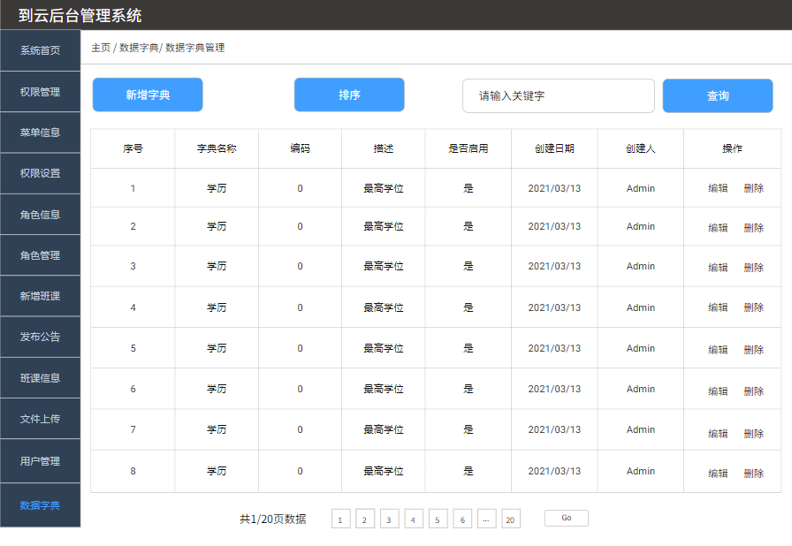
- 交互：
点击“新增字典”按钮添加数据字典，弹出数据字典窗口，如图3.4.2所示，填写相关信息，点击“确定”按钮保存信息。
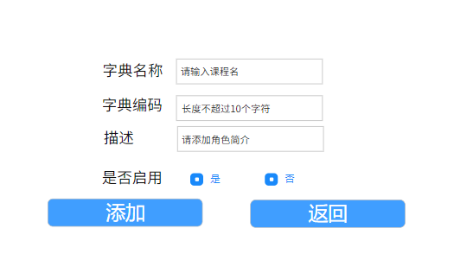
点击左侧的滑动列表中的选项选择树型结构中的数据字典字段，可以进入该字段，点击“添加选项”按钮为该字段增加关键字，点击“保存”按钮对相关改动进行保存，点击“取消”按钮取消相关改动的内容，恢复到上一次保存的状态。
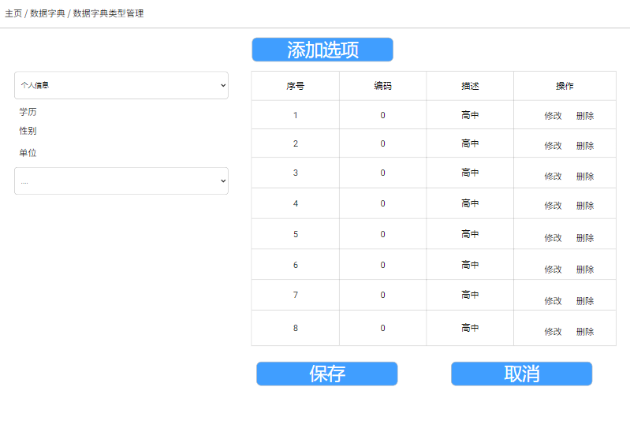

4非功能需求

4.1 性能需求
在95％的情况下，一般时段响应时间不超过1.5秒，高峰时段不超过4秒; 定位系统从点击到第一个界面显示出来所需要的时间不得超过300毫秒。登录响应时间在2秒内，刷新栏目响应时间在2秒内，刷新条目分页列表响应时间2秒内，打开信息条目响应时间1秒内，刷新部门、人员列表响应时间2秒内。
能够同时支持200-500名用户（学生+教师）同时在线，系统可以同时满足1,000个用户请求。

4.2 安全性需求

4.2.1 权限控制
根据不同用户角色，设置相应权限，没有权限的用户禁止使用系统。学生只能进入自己的班级进行签到、举手、参与话题讨论等操作；教师可以对自己开设班级的学生设置签到手势、话题等；后台管理人员进入对应的管理平台，对平台进行统计以及其他用户操作，普通学生及教师用户无权限进入系统管理平台。

4.2.2 重要数据加密
系统对一些重要的数据按一定的算法进行加密，不使用明文进行用户隐私方面的信息传递，对用户密码等重要数据进行加密传输。

4.2.3 数据备份
对系统数据进行数据的备份和恢复，以防止数据的破坏和丢失带来的后果。特别的，对Redis缓存数据库进行配置，保证数据定期持久化，并同时同步到持久化数据库中，保证用户及系统信息不会丢失。

4.2.4 记录日志
系统能够记录系统运行过程中发生的所有错误，包括本机错误和网络错误。这些错误信息方便查找错误原因，分析系统瓶颈。日志同时记录用户的关键操作信息。提供给管理员相应系统日志的查询接口。

4.3 可用性需求

4.3.1 方便操作，操作流程合理
从用户使用体验出发，设计良好的UI界面，界面保证整洁美观，帮助提升用户体验。软件的各项操作符合绝大多数相应用户的使用习惯，数据展示界面保证直观、简洁，遵循行业内其他类似软件的设计规范。

4.3.2 没有计算机/手机使用经验
使用经验较少或较多的用户均能方便地使用本软件系统，保证初次使用软件的学生和使用计算机和手机经验少的用户能够快速上手。

4.3.3 控制必录入项
本系统对于需要用户录入信息的项目，进行输入合法性及必输性的校验，确保用户录入完整有效的信息，当用户输入错误或无效信息时，系统提供相应的错误信息，在界面醒目且合适的位置进行提示，同时对必录入项目进行统一的提示，保证用户能够清楚地知道系统需要输入什么信息以及输入何种格式的信息。

4.3.4 容错能力
系统具有一定的容错和抗干扰能力，在非硬件故障或非通讯故障时，系统能够保证正常运行，并由足够的提示信息帮助用户有效正确地使用系统，系统出现不可避免的故障或需要维护时，能够及时提示用户。

4.3.5 操作时有必要的提示信息
例如进行删除操作时，系统可弹出确认提示框，用户点击确认后，系统才执行删除操作，删除后可直接返回相关页面；在需要输入信息的位置对需要输入的数据内容及格式进行相应的直观解释。

4.3.6 用户可自定义
为了满足业务的不断变化，一些重要参数可以灵活配置。

4.4 其他要求
1、兼容多浏览器。
2、系统安装方便，更新方便。
3、兼容多种移动设备。
4、保护用户设备信息和个人隐私。
5、系统易于维护。

